监理日志（施工安全.施工质量）
日期： 2023年 11 月 25日 天气：多云
星期：六 气温： 3— 14 ℃
工程名称：轩凯生物科技(滁州)有限公司2.248MW分布式光伏发电项目
监 理 工 作 情 况 | - 旁站混凝土屋面支架材料吊卸及电缆吊卸。  - 检查B10车间屋面上人爬梯安装情况。  - 核查B1.B4屋面支架材料准备情况。  - 检查电缆顶管施工情
施 工 情 况 | 施工单位 | 施工内容及进度
 | 山东博达电力工程有限公司 | 今天上午有电缆顶管3人进场开始施工  今天下午现场共有13人。  - 电缆顶管施工有3人在施工。  - B10车间屋面上人爬梯有4人在安装，到下午4点安装完成。  - 有6人在做B1.B4屋面支架材料准备。
其 他 事 项 | 无
本日现场监理工作人员 |  | 郭俊兴
记录人：郭俊兴 |  | 总监理工程师/总监理工程师代表（签字）：
工程现场照片：

文字  描述 | 支架材料吊卸吊车钢丝绳及吊具检查 | B1.B4屋面支架材料吊卸
照片 | 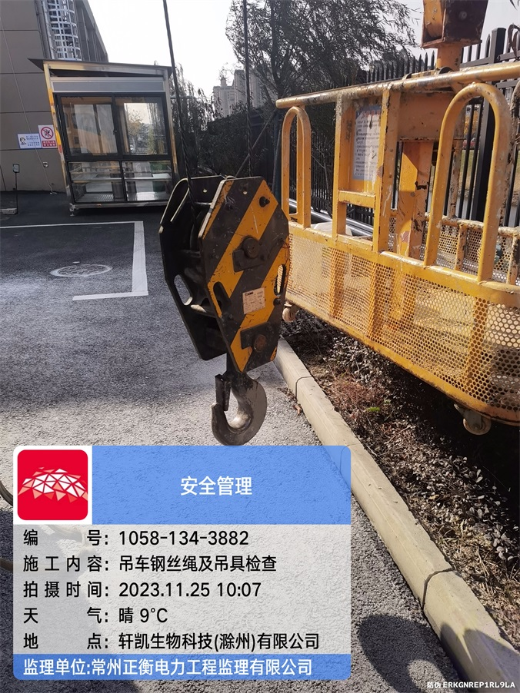 | 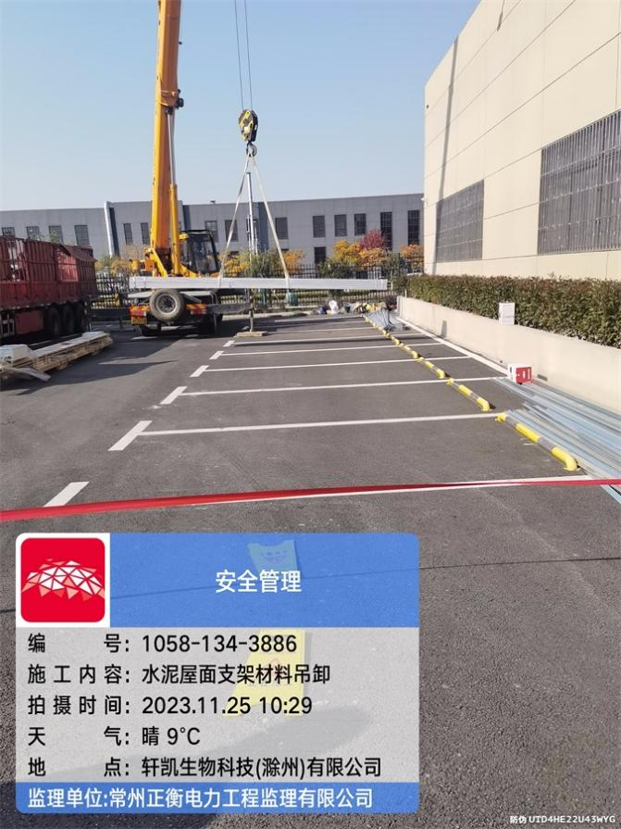
文字  描述 | B1.B4屋面支架材料准备 | 电缆顶管开始施工
照片 | 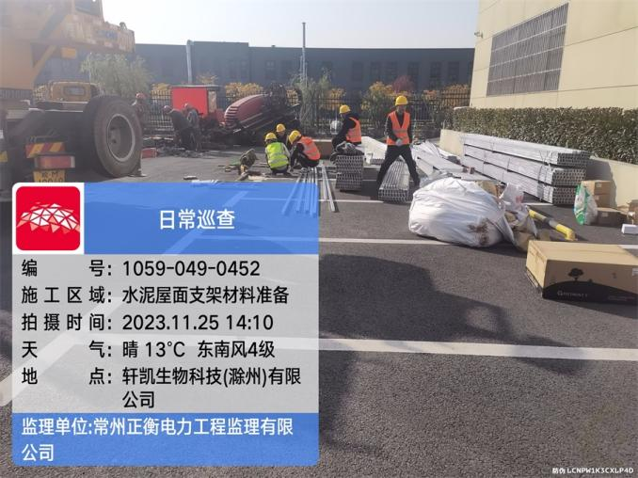 | 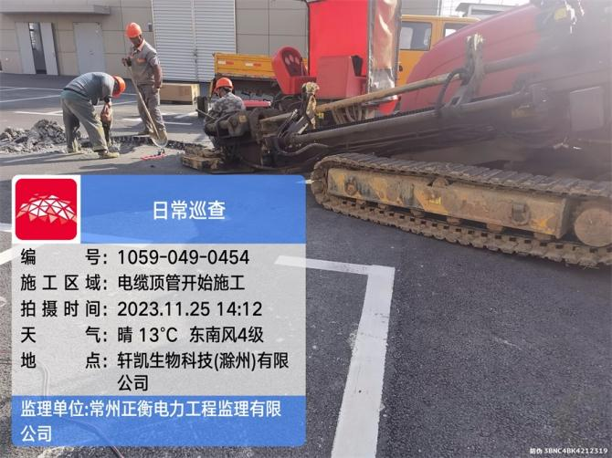
文字
描述
照片
文字
描述

